«Моя Родина - Россия»
«Я узнал, что у меня
Есть огромная родня:
И тропинка, И лесок,
В поле – каждый
Колосок,
Речки,
Небо надо мною –
Это всё моё, родное!»
Тема 2-ой недели июня в старшей группе «Знайки» прозвучала гордо «Моя Родина - Россия» (10.06. - 14.06.2019) Цель: Развить эмоциональную заинтересованность в познании истории своей страны. Неделя была познавательной, активной, интересной. Беседовали на темы: « Что такое туризм и кто такие туристы?», «Белая берёза история моя». Просмотрели презентацию «Символика Абатского района». Приготовили стихи о Родине и представили их в творческой гостиной «Стихи о Родине». Посоревновались в эстафете «Юные туристы»
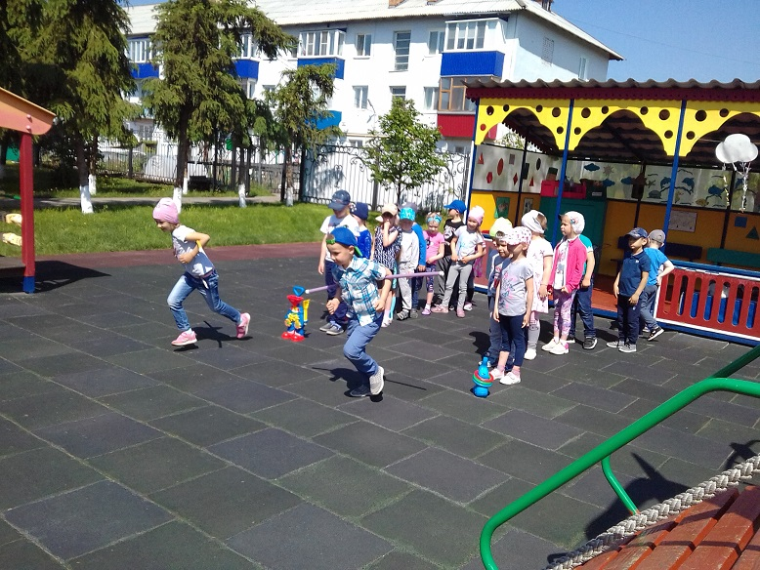
Сходили на экскурсию «Памятные места села Абатского».
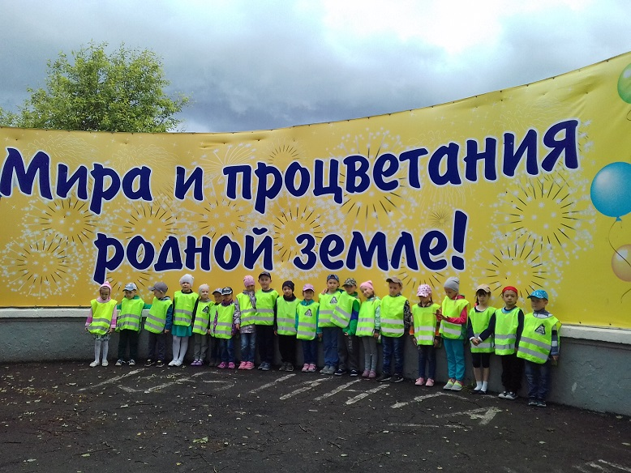
Итогом недели стало музыкально - спортивное развлечение «Россия - мы дети твои…» . Дети пели, рассказывали стихи о Родине, танцевали флэш-моб, играли.
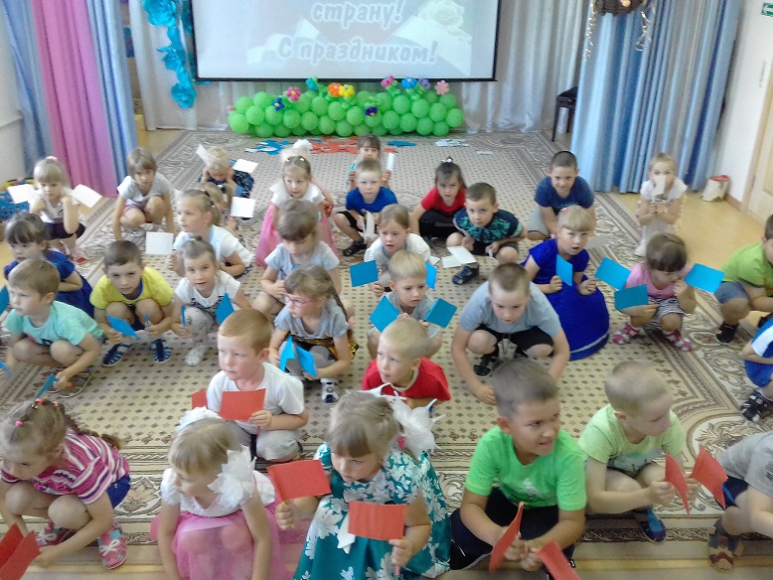
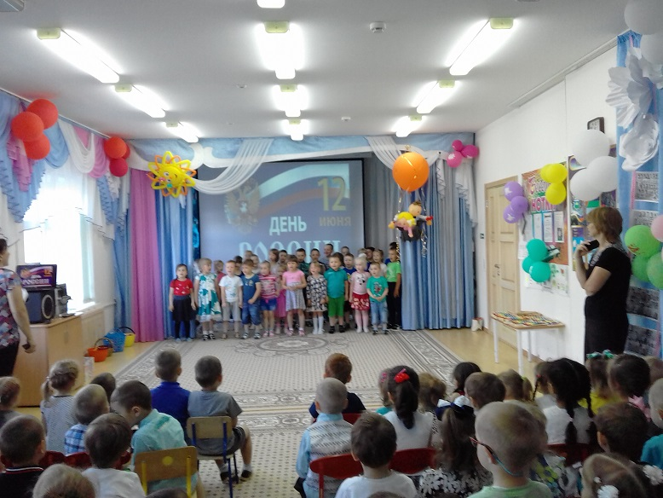
Праздник продолжили на улице весёлыми соревнованиями «Спортом занимаемся».
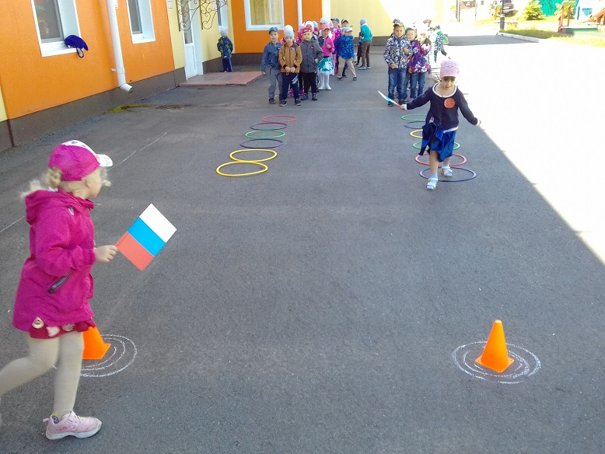
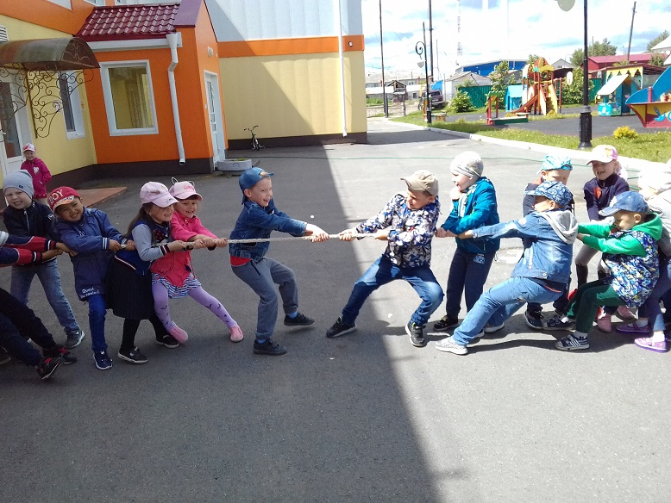
Воспитание чувства патриотизма у дошкольников – процесс сложный и длительный. Любовь к близким людям, к детскому саду, к родному селу и родной стране играют огромную роль в становлении личности ребенка.
«Каждый ребенок рождается добрым и для доброй жизни» говорил замечательный актер Е.Леонов. То, какие нравственные качества разовьются у ребенка, зависит, прежде всего, от родителей и окружающих его взрослых, от того, как они его воспитывают, какими впечатлениями обогатят.
Информацию подготовила
воспитатель МА ДОУ АР
детский сад «Сибирячок»
Полупан Елена Андреевна

